Family Math Studio Lección 6.2 · 6.NOS.1

Expresiones de división con fracciones y números mixtos
Dividir una fracción o un número mixto entre una fracción y decir qué significa la respuesta.
Nombre Fecha

La chispa de hoy
Su familia tiene 2 1/2 tazas de arroz para la cena. La cuchara de servir tiene 1/2 taza. ¿Cuántas cucharadas de arroz son? Primero adivina: ¿más de 2 cucharadas o menos?
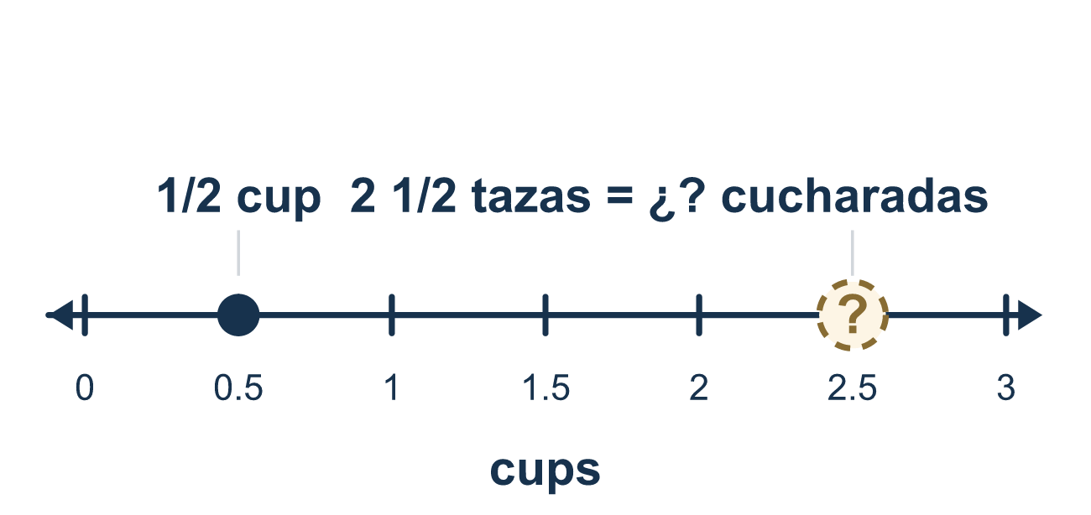
Nuestro modelo de clase: primero una sola fracción

Inténtalo
Resuélvelo en papel. Escribe una respuesta en cada línea.
- ¿Cuánto es 1/2 ÷ 1/8?
A. 1/16 B. 1/4 C. 8 D. 4
Mi respuesta
- Para calcular 2/3 ÷ 5/7, cambia ÷ por × y voltea 5/7. Completa: 2/3 × ?
A. 7/5 B. 5/7 C. 3/2 D. 14/15
Mi respuesta
- Usa denominadores comunes: 2/3 = 4/6. ¿Cuánto es 2/3 ÷ 1/6?
A. 1/4 B. 6 C. 4 D. 4/6
Mi respuesta
- ¿Cuánto es 5/6 ÷ 5/12?
A. 25/72 B. 2 C. 1/2 D. 1
Mi respuesta
- ¿Cuánto es 3 1/3 ÷ 5/6?
A. 25/9 B. 8/5 C. 1/4 D. 4
Mi respuesta
- Una cinta mide 2 1/4 yardas. Cada pedazo mide 3/4 de yarda. ¿Cuántos pedazos se pueden cortar?
A. 3 B. 27/16 C. 1/3 D. 1 1/2
Mi respuesta

Conversen
¿Entre qué número estamos dividiendo: el arroz o la cuchara?

Misión en casa
Usen una medida de 1/2 taza y un tazón. Imaginen que el tazón tiene 2 1/2 tazas de arroz. Pregunten a su estudiante: ¿cuántas cucharadas? Escuchen si dice «dos tazas y media son cinco medias».

Si se atoran, pregunten
- ¿Qué hacemos primero cuando vemos un número mixto como 2 1/2?
- ¿Qué fracción se voltea — la primera o la segunda?
- Después de multiplicar, ¿podemos hacer la respuesta más pequeña? Vamos a simplificar.

Hazlo en pantalla

Escanea o escribe el enlace. La misma lección, con pistas. eduwonderlab.com/lessons/6-2/homework.html
¿Cómo te sentiste? (opcional) ☐ Difícil ☐ Voy mejorando ☐ Lo entendí

Family Math Studio · Para adultos Lección 6.2 · 6.NOS.1

Respuestas y notas para conversar
Expresiones de división con fracciones y números mixtos

Lo que aprende tu estudiante
Esta noche dividimos con números mixtos como 2 1/2. El truco: primero convertimos el número mixto en una sola fracción, y luego dividimos igual que siempre.

Respuestas
Pidan a su estudiante que explique antes de mirar.
- D. 4. 1/2 = 4/8, así que 1/2 ÷ 1/8 = 4. Cuatro octavos caben en una mitad.
- A. 7/5. 2/3 ÷ 5/7 = 2/3 × 7/5. Voltea el divisor, 5/7, a 7/5.
- C. 4. 4 sextos ÷ 1 sexto = 4, así que 2/3 ÷ 1/6 = 4.
- B. 2. 5/6 ÷ 5/12 = 5/6 × 12/5 = 60/30 = 2.
- D. 4. 3 1/3 = 10/3, así que 10/3 ÷ 5/6 = 10/3 × 6/5 = 60/15 = 4.
- A. 3. 2 1/4 = 9/4, así que 9/4 ÷ 3/4 = 9/4 × 4/3 = 36/12 = 3 pedazos.

Conversen
¿Entre qué número estamos dividiendo: el arroz o la cuchara?

Cuando se atoren, pregunten
- ¿Qué hacemos primero cuando vemos un número mixto como 2 1/2?
- ¿Qué fracción se voltea — la primera o la segunda?
- Después de multiplicar, ¿podemos hacer la respuesta más pequeña? Vamos a simplificar.

Eviten decir
- Voltea el número mixto sin convertirlo primero en una sola fracción.
- Voltea la primera fracción en lugar de la segunda.
- Solo divide los de arriba y los de abajo de lado a lado.

Misión en casa
Usen una medida de 1/2 taza y un tazón. Imaginen que el tazón tiene 2 1/2 tazas de arroz. Pregunten a su estudiante: ¿cuántas cucharadas? Escuchen si dice «dos tazas y media son cinco medias».

